**笔记**

一、jquery操作select(取值，设置选中）

详解：<http://blog.csdn.net/nairuohe/article/details/6307367>

1. 设置value为bbb的项选中

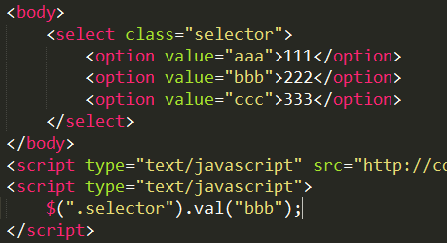

1. 设置text为222的项选中

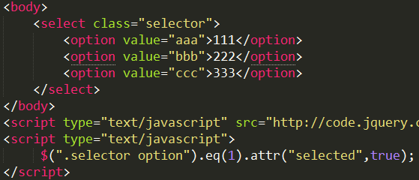

1. 获取当前选中项的value

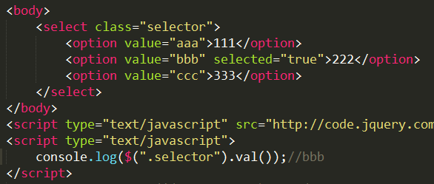

1. 获取当前选中项的text

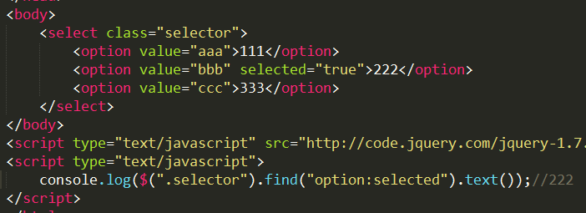

5、第一个select值变化清空另一个select值并赋值

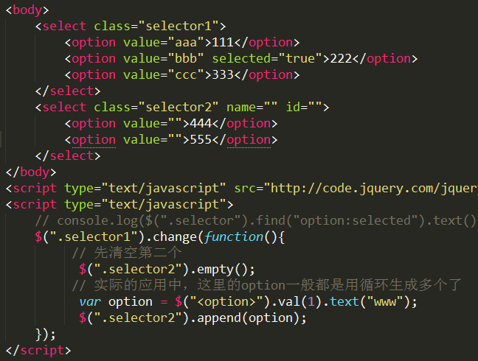

# 表单中Readonly和Disabled的区别

http://www.nowamagic.net/html/html_ReadonlyAndDisabled.php

# javascript中不易分清的slice,splice，split，substring,substr使用方法

1. slice

（1）（数组）

**用法：**array.slice(start,end)

**解释：**该方法是对数组进行部分截取，并返回一个数组副本；参数start是截取的开始数组索引，end参数等于你要取的最后一个字符的位置值加上1（可选）

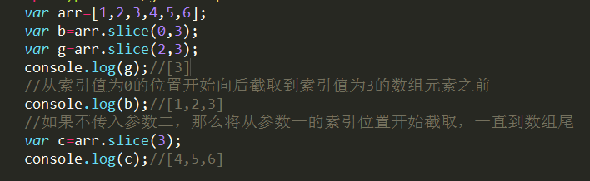

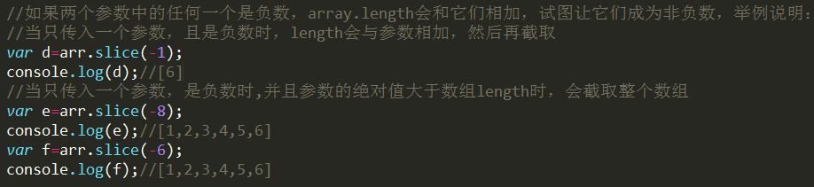

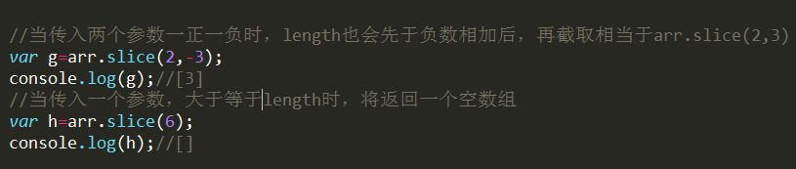

1. （字符串）

**用法：**string.slice(start,end)

**解释：**slice方法复制string的一部分来构造一个新的字符串，用法与参数匀和数组的slice方法一样;end参数等于你要取的最后一个字符的位置值加上1

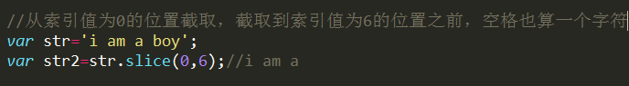

1. splice（数组）

**用法：**array.splice(start,deleteCount,item...)

**解释：**splice方法从array中移除一个或多个数组，并用新的item替换它们。参数start是从数组array中移除元素的开始位置。参数deleteCount是要移除的元素的个数。

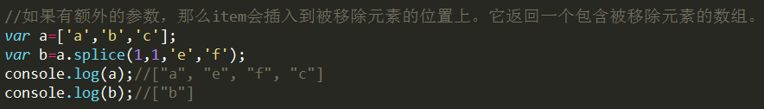

3、split（字符串）

**用法：**string.split(separator,limit)

**解释：**split方法把这个string分割成片段来创建一个字符串数组。可选参数limit可以限制被分割的片段数量。separator参数可以是一个字符串或一个正则表达式。如果

separator是一个空字符，会返回一个单字符的数组。

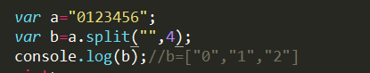

但是，如果 separator 是包含子表达式的正则表达式，那么返回的数组中包括与这些子表达式匹配的字串（但不包括与整个正则表达式匹配的文本）

1. substring（字符串）

**用法：**在String中  substring(start,stop)

start：表示子字符串的开始位置，

stop：表示结束结果。

注意：第二个参数应该大于第一个参数。如果出现第一个参数大于第二个参数的情况，substring方法会自动更换两个参数的位置。

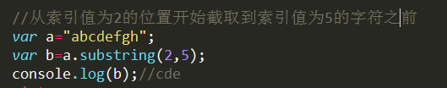

1. substr（字符串）

在String中，substr（start，length）；

start：子字符串的开始位置，

length：子字符串的长度。

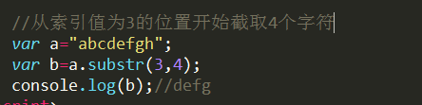

1. js将中文转换成拼音首字母大写

网页地址：http://download.csdn.net/download/tysnow/1492262

将汉字转换成拼音。

使用方法：

<input type="text" id="hz"/>

<input type="button" value="查询" onclick="alert($('#hz').toPinyin())"/>

1. jquery中的data方法

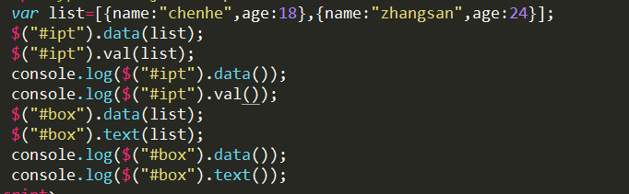

直接给val或者text赋值，再取出来的值是[object Object],[object Object]

给data赋值再取出来是

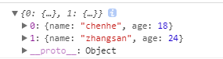

1. click点击事件在手机端不好使的解决办法
2. 用touch事件
3. 给绑定的点击元素加cursor:pointer
4. js浮点数计算精度的问题

<https://www.cnblogs.com/xinggood/p/6639022.html>

1. Web前端应该从哪些方面优化网站
2. 从用户角度而言，优化能够让页面加载得更快、对用户的操作响应得更及时，能够给用户提供更为友好的体验。
3. 从服务商角度而言，优化能够减少页面请求数、或者减小请求所占带宽，能够节省可观的资源。
4. 零延迟的setTimeout

https://www.cnblogs.com/giggle/p/5346531.html